Санкт-Петербургский Национальный Исследовательский Университет Информационных Технологий, Механики и Оптики

Факультет Инфокоммуникационных Технологий

**Лабораторная работа №2**

Выполнила:

Улитина М.С

Проверил

Васильев С.Ю.

Санкт-Петербург, 2023

# 

# Ход работы.

## Упражнение 1.

На рисунке 1 приведен код программы и результат работы.

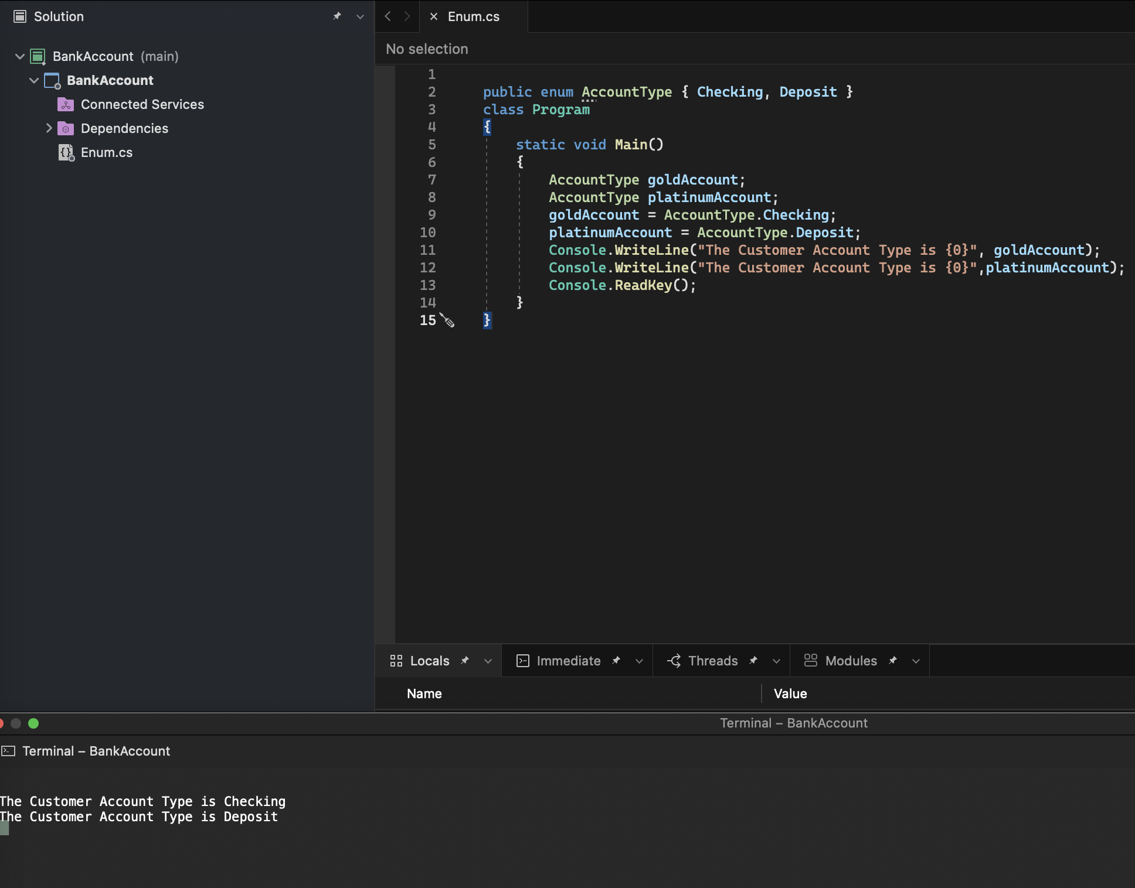

Рисунок 1 – Задание 1

## Упражнение 2.

На рисунке 2 приведен код программы.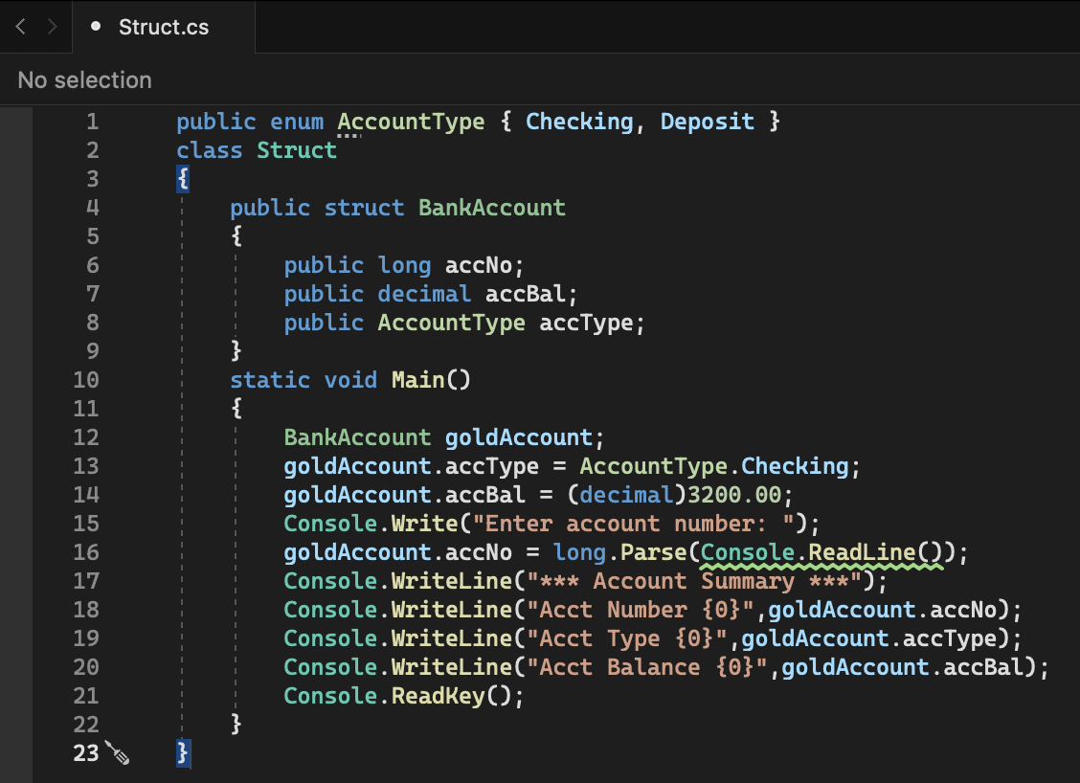

Рисунок 2 – Задание 2

На рисунке 3 результат работы программы.

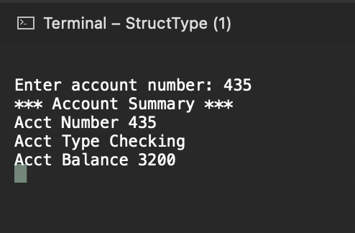

Рисунок 3 – Результат работы

## Упражнение 3.

На рисунке 4 приведен код программы, отработана ошибка ввода некорректного типа данных.

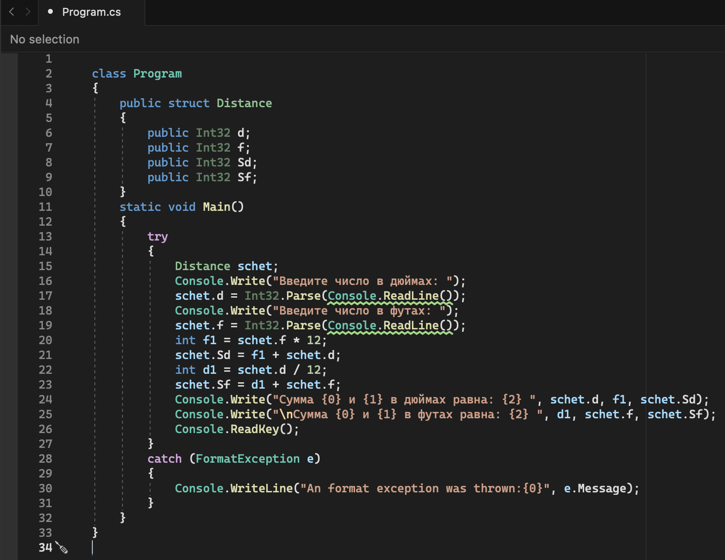

Рисунок 4 – Задание 3

На рисунке 5 приведен результат работы программы.

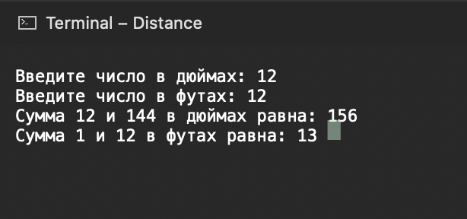

Рисунок 5 – Результат работы

# 

# Заключение.

Я изучила размерные типы, данные и приобрела навыки работы со структурными типами.